Нестандартный способ снятия стресса предложили в ЗИЛе
14.01.2021
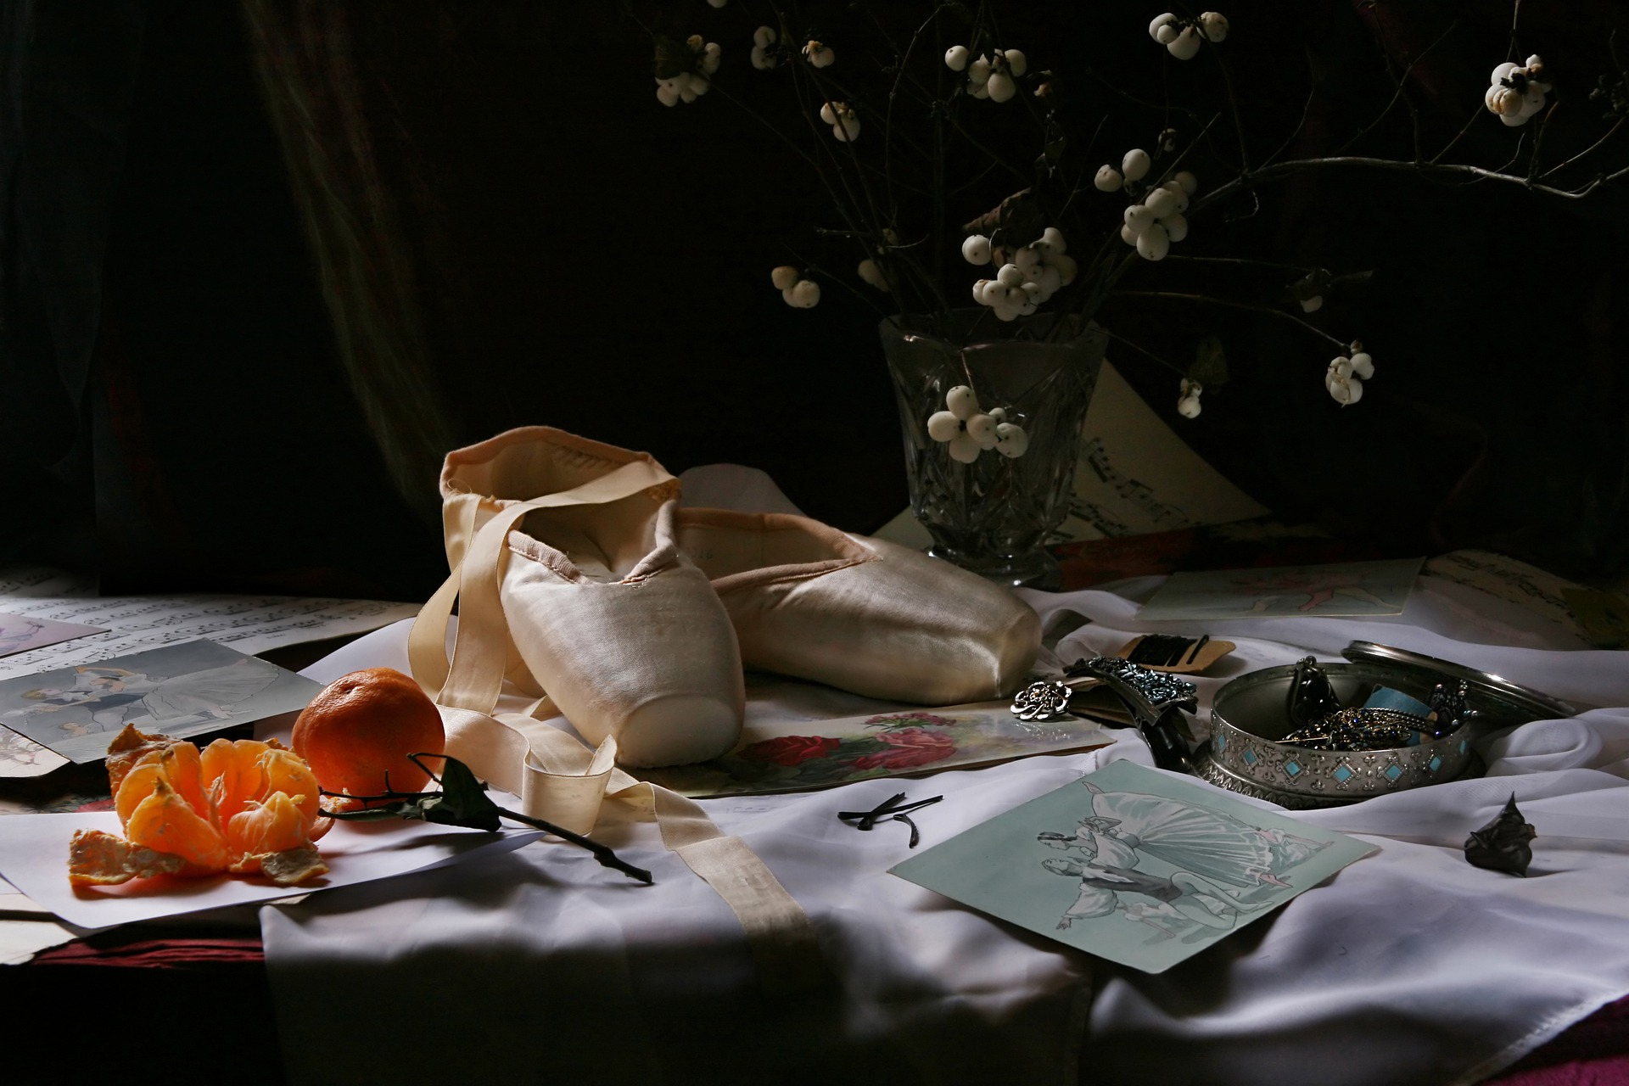
В Культурном центре ЗИЛ 15 января покажут трансляцию бесплатного курса по танцам. В рамках занятия гости научатся бороться со стрессом нестандартно.
Организаторами мероприятия станут участники известной танцевальной лаборатории Москвы. Вместе с ними слушатели будут исследовать тему сопротивления и стресса в повседневной жизни. По итогу курса москвичи научатся избавляться от негативных эмоций с помощью танца.
— Москвичи найдут выход из напряжения через релевантное движение. Невозможность выразить нужные эмоции вызывает накал внутри себя или с другими, создавая пространство натяжения и взаимодействия без контакта, — рассказали сотрудники пресс-службы Культурного центра ЗИЛ.
Мероприятие организуют в дистанционном формате из-за нестабильной эпидемиологической ситуации. Прямой эфир занятия запустят в 19:00 на канале учреждения в социальных сетях.

Адрес страницы: http://danilovsky.mos.ru/presscenter/news/detail/9640302.html
Управа Даниловского района города Москвы

